A: | ISOTEK S.R.L. |  |  |  | FECHA: | 27/ 06 / 2022 |  |  | COT #: | COT10 / 2022
ATN: |  | HORACIO BRAVO |  |  |  |  | DE: | ING. AMILCAR MARTINEZ |  |  | PAGINAS: | 1/2
CIUDAD / PAIS : |  |  |  | SANTA CRUZ / BOLIVIA |  |  | REF.: | TUBOS CONDUIT
EMAIL: |  |  | hbvaca@gmail.com

TUBOS CONDUIT
ITEM | CANT | UNI | CAT | MODELO | DESCRIPCION | UNIT BS | VALOR BS
1 | 20 | pzs | 040804 | TUBO-C | CONDUIT DE 19 mm DIA INT. PARED 1 mm, 3 mts CINCADO | 40,60 | 812,00
2 | 45 | pzs | 040826 | TUBO-C | CONDUIT DE 25 mm DIA INT. PARED 1 mm, 3 mts CINCADO | 53,80 | 2421,00
 |  |  |  |  |  | TOTAL= | 3233,00

- TUBO-C CONDUIT.

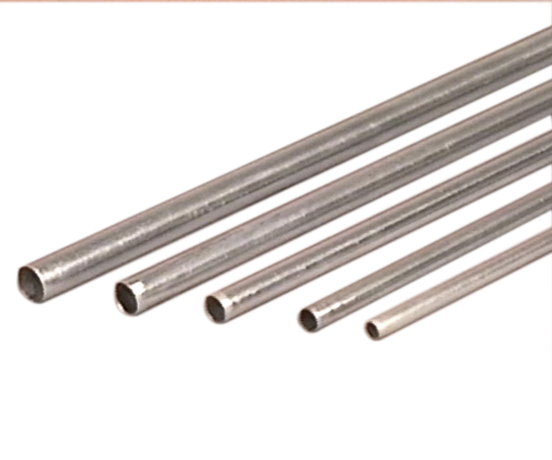

CONDICIONES GENERALES DE VENTA.

- PRECIOS: EN BOLIVIANOS, INCLUYEN TODOS LOS IMPUESTOS DE LEY.
- FORMA DE PAGO: AL CONTADO O DEPOSITO BANCARIO
- GARANTIA: DE UN AÑO CONTRA FALLAS DE FABRICACION, NO ASI DE MAL USO
- TIEMPO DE ENTREGA: INMEDIATO.
- MARCA: CONDUIT – FEMCO
- PROCEDENCIA: BOLIVIA
- VALIDEZ DE LA PROFORMA: 30 DIAS

ING. AMILCAR MARTINEZ A.
TEL. (591) - 4 - 4791022
FAX. (591) - 4 - 4791025
CEL. 77441356
DEPARTAMENTO DE VENTAS.
FEMCO SRL

